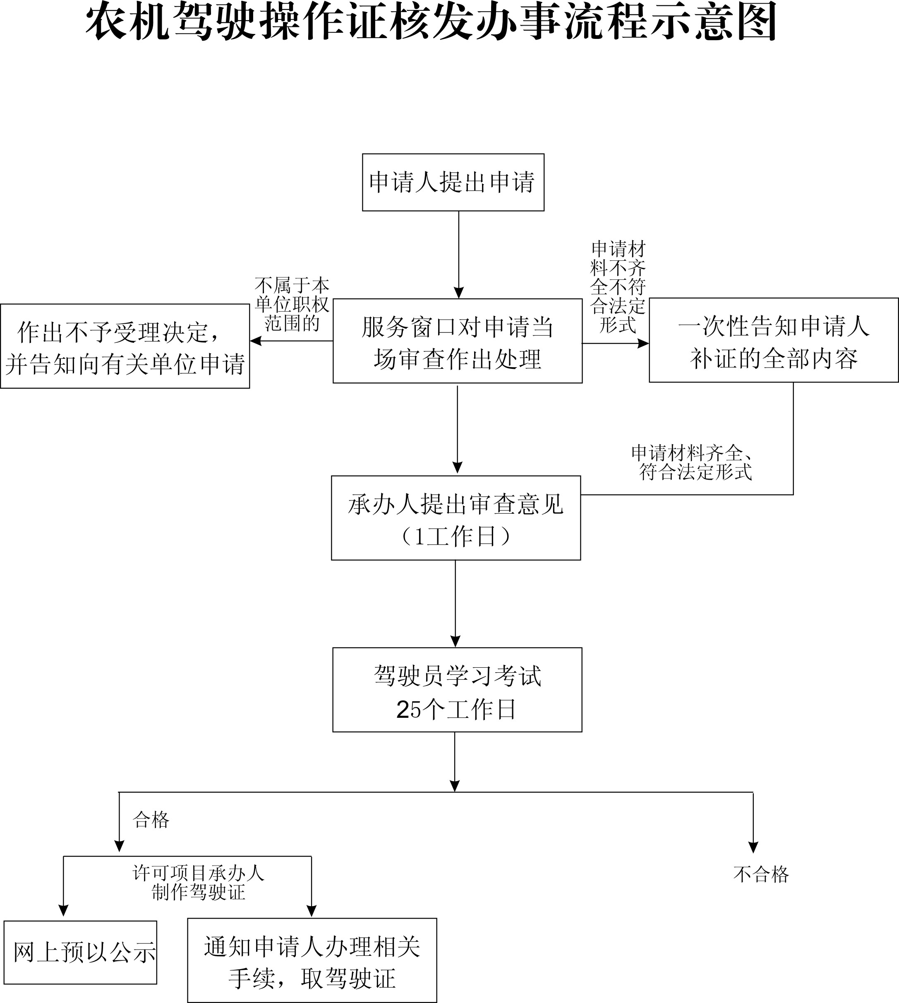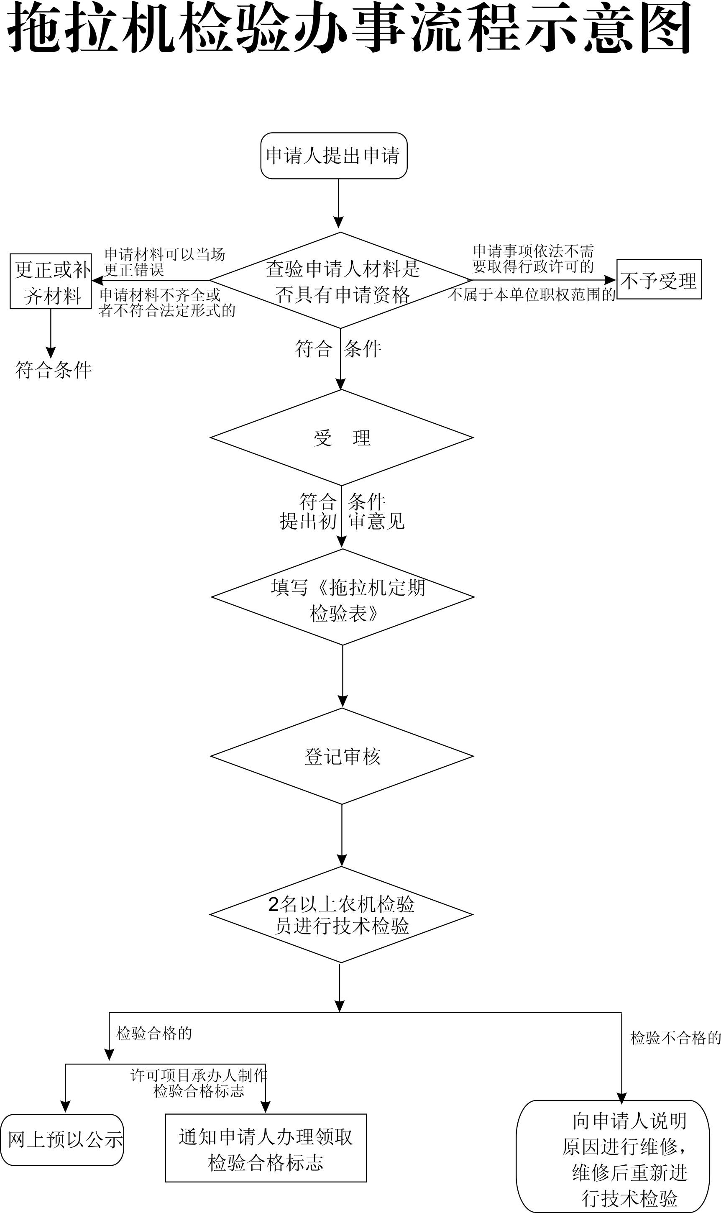

BSZN-005900-2016

农机驾驶操作证核发及拖拉机检验
办事指南

沧源佤族自治县农业局
2016年9月20日发布

一、受理范围
本行政许可适用于沧源佤族自治县行政区域内注册登记的农业机械及从事农业机械驾驶操作的人员。
二、审批条件
农机驾驶操作证核发：
（一）新办的准予批准条件：
1．年龄：18周岁以上，60周岁以下；
2．身高：不低于150厘米；
3．视力：两眼裸视力或者矫正视力达到对数视力表4.9以上；
4．辨色力：无红绿色盲；
5．听力：两耳分别距音叉50厘米能辨别声源方向；
6．上肢：双手拇指健全，每只手其他手指必须有3指健全，肢体和手指运动功能正常；
7．下肢：运动功能正常。下肢不等长度不得大于5厘米；
8．躯干、颈部：无运动功能障碍。

（二）换证、补证准予批准的条件：
1．在农机监理机构管辖区域内，农机驾驶证记载的驾驶人信息发生变化的;
2．农机驾驶证损毁无法辨认的。
（三）依申请注销的准予批准条件：
1．死亡的;
2．身体条件不适合驾驶农业机械的;
3．提出注销申请的;
4．丧失民事行为能力，监护人提出注销申请的;
5．超过驾驶证有效期1年以上未换证的;
6．年龄在60周岁以上，2年内未提交身体条件证明的;
7．年龄在70周岁以上的;
8．农机驾驶证依法被吊销或者驾驶许可依法被撤销的。
拖拉机检验：

（一）换证、补证准予批准的条件：
1．在农机监理机构管辖区域内，拖拉机行驶证记载的驾驶人信息发生变化的;
2．拖拉机行驶证损毁无法辨认的；
3．拖拉机已登记注册1年的。
（二）依申请注销的准予批准条件：
已达到国家强制报废标准的拖拉机，拖拉机所有人申请报废注销的。
三、受理地点及办事窗口
受理地点：沧源县农业局农机安全监理执法大队
办事窗口：沧源县农业局办公大楼一楼农机办证大厅
办公时间：周一至周五，上午8:00—11:30，下午14:30—17:30
乘车方式：县内可乘出租车到农业局办公区。
四、申请材料
农机驾驶操作证核发及拖拉机检验申请材料目录

序号 | 提交材  料名称 | 原件  /  复印件 | 纸  质  /  电  子  文  件 | 份数 | 新办 | 增  项 | 到期  复查 | 依申请变更  （生产条件变更） | 其他依申请变更 | 补证 | 依申请注销
1 | 农机驾驶操作证申请表 | 原件 | 纸  质 | 1 | √ | √ | √ | √ |  | √
2 | 申请人身份证明 | 原件及复印件 | 纸  质 | 1 | √ | √ | √ | √ |  | √ | √
3 | 体检表 | 原件 | 纸  质 | 1 | √ | √ | √ | √
4 | 照 片 | 原件 | 纸  质 | 1 | √ | √ | √ | √ |  | √
5 | 培训记录表 | 原件 | 纸  质 | 1 | √ | √
6 | 考试成绩单 | 原件 | 纸  质 | 1 | √ | √
7 | 拖拉机行驶证 | 原件 | 纸  质 | 1 |  |  | √ | √ |  | √ | √
8 | 第三者责任强制保险凭证 | 原件 | 纸  质 | 1 | √ |  | √
9 | 安全技术检验合格证明 | 原件 | 纸  质 | 1 |  |  | √ |  |  |  | √
10 | 注销登记申请表 | 原件 | 纸  质 | 1 |  |  |  |  |  |  | √
11 | 拖拉机号牌 | 原件 | 纸  质 | 1 |  |  |  |  |  |  | √
12 | 拖拉机登记证书 | 原件 | 纸  质 | 1 |  |  |  |  |  |  | √
注：复印件应选用A4纸张，同时加盖公章。
五、审批时限
法定办理时限：农机驾驶操作证核发30天，拖拉机检验1天。
承诺办理时限：农机驾驶操作证核发30天，拖拉机检验1天。
六、审批收费
农机考试费270元，拖拉机检验不收费。
七、审批结果及送达方式
审批结果：驾驶证或行驶证许可证书
送达方式：直接领取
沧源县农业局办公大楼一楼农机办证大厅
八、咨询及监督渠道
咨询电话 0883-7121330，监督电话 0883-7121108
咨询及投诉地址：沧源佤族自治县农业局农机监理执法大队 沧源佤族自治县农业局
九、文书表单及办事指南下载

下载地址：沧源县人民政府公众信息网—信息公开—行政审批事项办事指南

直接领取：沧源县农机监理执法大队一楼办证大厅

